Els Falcons
https://youtu.be/AHhC9l7FJrc
https://anemdeblanc.wordpress.com
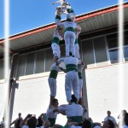
Els Falcons som una manifestació de cultura tradicional i popular catalana que consisteix en la construcció i execució de figures humanes.
L’arribada a Catalunya del falcó va ser el 1931 a través de la Federació de Joves Cristians de Catalunya (F.J.C. de C.) que, en pocs anys va convertir aquesta activitat en una pràctica molt estesa entre els seus nombrosos associats.
Després de la guerra civil (1936-1939) la Federació de Joves Cristians de Catalunya va ser prohibida i van desaparèixer, per bé que alguns grups de falcons van reprendre l’activitat.
L’any 1959 es crea el grup de falcons de Vilafranca que va donar un gir important en l’execució i organització dels falcons i que contribuí molt clarament a la incorporació dels falcons en l’àmbit festiu.
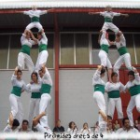
Característiques dels Falcons
Qualsevol formació o colla de Falcons, tal com solen anomenar-se, es caracteritza per uns elements definitoris de la pròpia disciplina, entre els que destaquen una vestimenta estrictament blanca, composta per camisa o polo de color blanc i pantalons blancs.
Tot i mantenir una estètica comuna, cada formació es diferencia de les altres per tres elements, per una banda l’escut identificatiu de cada colla que ha d’anar col·locat de manera visible en la part de davant de la camisa o polo, i per altra banda el color de la faixa, sempre i quan la formació en faci ús. Per últim un altre element distintiu és el mocador, el color del qual sol anar lligat al color de la faixa.
El treball en equip, la disciplina, l’esforç, el valor, l’equilibri, la força, el seny, la superació, la creativitat i la integració són valors que defineixen als Falcons i són els que volem transmetre.

Les construccions dels Falcons, les figures humanes

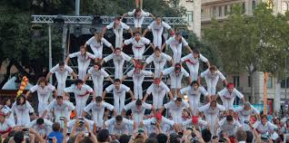
L’activitat dels Falcons té com a finalitat realitzar figures humanes, i pot ser considerada una figura de Falcons qualsevol figura de 2 o més persones, estàtica o en moviment, sempre i quan aquesta impliqui un treball coordinat d’equilibri entre els membres que participen en la pròpia figura i aquestes compleixin amb els elements definitoris abans descrits.
Si algun membre corona la construcció, aquest un cop estigui col·locat al capdamunt de la figura, s’ha de col·locar obligatòriament dret amb els braços oberts (en creu), com la forma de salutació gimnàstica d’acabament d’execució d’un exercici que serveix per expressar la culminació d’aquest.

L’acompanyament musical de les figures humanes
Tot i que no és originari, l’acompanyament musical s’ha convertit en un element indispensable en l’execució de les figures. Aquest acompanyament musical hauria de ser prioritàriament de música tradicional catalana, donat que el ventall és prou gran i si s’escau, de música tradicional no catalana.
